


Formation Certifiante

« Manager de Talents »

Programme de formation

Vous souhaitez développer vos compétences en gestion du capital humain en utilisant l'excellence qui est en vous et en partant des points forts de vos équipes.

Vous souhaitez être capable de vous adaptez rapidement vous et votre équipe, à des changements inattendus de votre environnement, en conservant une continuité stratégique, opérationnelle et humaine.

Vous cherchez à révéler les potentiels et vous visez le meilleur pour vos équipes.

Com’Formation vous invite à découvrir son concept innovant de gestion de l'humain : l'Ecole des Talents.


Objectifs et compétences visées
- Être capable de révéler les talents du manager et de son équipe afin gagner en adaptabilité
- Être capable de motiver et impliquer les collaborateurs afin de favoriser l’innovation et la création.
- Être capable de communiquer avec assertivité pour donner du sens
- Savoir sélectionner et recruter vos futurs talents dans un environnement en mouvance.




- Être capable d’accompagner vos équipes au travers d’entretiens utiles et novateurs et adaptatifs
4150€
Com'Formation met à disposition des outils, une pédagogie, des services et des locaux adaptées pour les personnes en situation de handicap.
- Être capable de créer les conditions de bien-être au travail et de
- 7 journées de travail en synchrone
- 3 tests de personnalité
- Travail individuel asynchrone
- Certification « Manager par les talents »

l’implication
- Être capable de manager par la culture du feed- back
- Contribuer à l'amélioration de la gestion du capital humain et à la performance des équipes.


Public
- Toute personne amenée à manager et animer des équipes
Se référer au calendrier

Nombre d’heures : 67 heures
- 7 journées de travail en synchrone
- 3 tests de personnalité
- Travail individuel asynchrone
- Certification reconnue au Registre Spécifique

1 /5


Pré requis

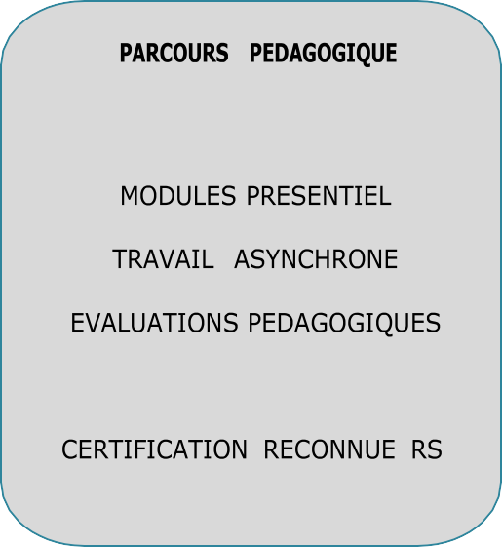
Manager une équipe - Management hiérarchique ou transversal
QUIZ AMONT
QUIZZ AVAL

 Méthodes et moyens pédagogiques
- Alternance d’apports théoriques et techniques avec pratique professionnelle et mises en situation
- Utilisation d’outils pédagogiques innovants : apprendre
l’expérimentation et le jeu.
- Ateliers transposables aux équipes
- Etudes de cas pratiques
- Evaluations à la fin de chaque séquence pédagogique
- Plate forme d’apprentissage « Com’Formation Academy »


Équipe pédagogique
- Laetitia Sdour-Fort
Consultante experte en Management – Gestion du temps Organisation
Experte en Pédagogie et Digitalisation de la formation

- Une équipe de Formateurs experts en mangement d’équipes.

Modalités d’évaluation
- Livrables à rendre à la fin de chaque journée de formation
- Rapport cas professionnel
- Livret de suivi pédagogique
- Certification en fin de formation reconnue au Registre Spécifique de France Compétences

 Modalités d’inscription à la formation
- Le délai d’accès à cette formation se fait au plus tard 15 jours avant le 1er jour de formation (avec validation du devis, de la convention et passage du test pré formatif)
- Pour les personnes en situation de handicap, nous prévenir 15 jours avant le 1er jour de formation afin que
Com’Formation mette à disposition des outils, une pédagogie, des services et des locaux adaptées.
- Entretien préalable réalisé avec Laetitia SDOUR-FORT

2 /5

Programme détaillé du parcours de formation

Préambule – Test de positionnement pré formatif

  - Le nouveau rôle du manager de Talents dans une entreprise en mutations perpétuelles.
- S’approprier la nouvelle posture du manager et l’évolution des attentes des collaborateurs dans
L’entreprise en mouvement perpétuel et l’évolution des pratiques managériales
- Connaître les bases du management des talents
- Découvrir et comprendre le top 5 de vos talents naturels
- Savoir identifier les talents naturels de vos collaborateurs

- Acquis : Vous travaillez, vous vous approprierez et adaptez à votre personne et vos équipes les outils managériaux qui vous permettront de faire raisonner dans votre équipe les termes suivants : management horizontal, autogestion des équipes, plus de confiance, plus d’adaptabilité, prise d’initiative, créativité, expression des émotions, approche collective et collaborative.

Test Gallup Evaluation module 1
Livrable 1

Mieux se connaître en tant que manager
- Découvrir votre profil en tant que manager avec ses freins et ses moteurs
- Savoir dresser par vous-même le profil de vos collaborateurs
- Comprendre les attentes des nouvelles générations dans un contexte en mutation

- Acquis : vous connaissez les bases du management des talents, vous connaissez le top 5 de vos talents naturels et vous savez identifier les talents naturels de vos collaborateurs.

DISC Analyse du Profil
- Bien comprendre le management des talents et l’appliquer à soi-même.
- Approfondir et intégrer la matière du jour 1 et du jour 2 .
- Prendre conscience de vos talents naturels et de votre profil au travail et comprendre la manière dont ils se mettent en œuvre dans le cadre professionnel.

Evaluation module 2
Livrable 2

Intelligence Emotionnelle, Assertivité et Communication manager
- Savoir mieux gérer les émotions dans la relation
- Savoir mieux gérer le stress au quotidien
- Développer votre assertivité
- Communiquez en fonction de vos talents et de ceux de vos collaborateurs

- Acquis : vous connaissez mieux votre profil comme manager, avec ses moteurs et ses freins. Vous savez dresser par vous-même le profil de vos collaborateurs. Vous établissez la cartographie des talents et des profils de votre équipe

Evaluation module 3
Livrable 3 3 /5

Délégation efficace d’une tâche, fixation des objectifs
-Apprendre à déléguer
-Mieux déléguer une tâche
-S’approprier 4 outils de diagnostic pour vos équipes et vos collaborateurs
- Savoir mener un entretien de délégation et assurer le suivi
-Apprendre à fixer des objectifs SMART

- Acquis : vous savez mieux gérer les émotions dans la relation, vous savez mieux gérer le stress au quotidien, vous développez votre assertivité, vous communiquez en fonction de vos talents et de ceux de vos équipiers.

Evaluation module 4
Livrable 4

Attirer, recruter, intégrer, motiver et fidéliser avec talents ses collaborateurs
-Attirer des talents
-Valoriser sa marque employeur
-Mener efficacement des entretiens de recrutement
-Savoir tester ses futurs talents
-Connaître les outils pour motiver, impliquer, reconnaître et fidéliser ses collaborateurs

- Acquis : vous savez mieux déléguer une tâche, vous maîtrisez 4 outils de diagnostic pour vos équipes et vos collaborateurs. Vous pratiquez aussi des exercices d’intégration en lien avec votre vécu de manager. Vous savez gérer les points faibles dans votre équipe, vous savez donner du feed-back, vous intégrez toutes les notions apprises à travers des exercices pratiques.

Evaluation module 5
Livrable 5

L’entretien professionnel obligatoire et l’entretien d’évaluation

- Connaître le cadre légal de l’entretien professionnel
- Savoir conduire des entretiens professionnels utiles pour chaque partie
- Maîtriser la structure et les étapes de l’entretien professionnel : de la préparation à la conduite
- Connaitre et s’approprier les attitudes et les comportements pour réussir ses entretiens

- Acquis : Vous comprenez les bénéfices de soigner votre marque employeur et travailler les moyens et les outils pour y parvenir. Vous savez mieux recruter par vous-même. Vous savez comment faire pour avoir une équipe motivée, impliquée, et responsable.

Evaluation module 6
Livrable 6
4/5

Gérer les points faibles et donner du feed-back avec talents

- Savoir gérer les points faibles dans votre équipe
- Savoir mener des entretiens de feed-back avec talents
- Donner du feed-back avec talent

Atelier du Docteur Pasquié
-Intégrer toutes les notions apprises à L’Ecole des Talents à travers un exercice pratique inspiré d’une
situation réelle.

- Acquis : vous savez mener un entretien d’évaluation avec talent, vous intégrez toutes les notions apprises à travers un exercice pratique marquant de l’Ecole Talents. Vous présentez votre travail réalisé pendant L’Ecole des Talents et le feuille de route à venir pour vous et votre équipe. Vous évaluez le chemin parcouru à l’Ecole des Talents et vous recevez votre Passeport de Manager de Talent.

Evaluation module 7
Livrable 7

Passage de la Certification

5/5

